Třídní plán Žabičky od 12. 04. do 23. 04.
Integrovaný blok: „Každý něco dělá“
Téma: „Až budu dospělý“
Ranní hry:
Námětové hry: „Na policisty“ - děti si venku na zahradě mohou hrát jako na policisty a chytat zloděje, dávat pokuty za přestupky nebo jen tak jako jezdit v policejním autě – volantem může být nějaká obruč, „Na kuchaře“ - děti se promění v kuchaře, budou vařit známá jídla na přání rodičů, „Na maminku a tatínka“ - děti se promění na maminku nebo tatínka a zkusí si, co obnáší tato role – péče o dítě (hra s panenkami), vaření, nákupy, apod., „Na doktora“ - děti se promění jako na doktory a budou ošetřovat členy rodiny za pomocí obvazů, apod., „Na prodavače“ - děti se promění na prodavače, vyberou si doma různé věci k prodeji, postaví si stánek a vyzvou rodiče, aby přišli do krámku na nákup.
Výtvarné činnosti: malba voskovkou, vodovou barvou, pastelkou na libovolné téma, malba vodovou barvou na téma „Čím budu, až budu veliký?“ , malba postavy, povolání, malování detailů postavy, malba náčiní pomocí pastelkami
Pracovní činnosti: modelování panáčků – povolání, náčiní, které k povolání potřebují, navlékání korálků, stříhání proužků dle předkreslené linie, „Módní návrhář“– oblékání panenek,
Konstruktivní: stavba dráhy „ Pošťákova cesta“, „Hasiči jedou“, stavba záhonů, dortů z dostupných stavebnic
Smyslové hry: rozeznávání barev dle dostupných obrázků například z libovolné dětské knihy, poznávání přírodnin hmatem
Jazyková činnost: dítě odpovídá na otázky celistvou větou: „Co dělá tvoje maminka, nebo tatínek? Čím chci být až budu velký? Proč to chci dělat?“
1) Poznávání
Cíl: rozvoj koncentrace, poznávání elementárních lidských povolání a nástrojů k nim patřícím, rozvoj slovní zásoby, rozvoj zrakové percepce, osvojení si základních poznatků o prostředí, v němž žije
„Povolání“ – poznávání povolání dle obrázků, co kdo dělá, co má na sobě a co ke svému povolání používá – děti se snaží vyjádřit v celých větách
Při práci s obrázky použijeme zjišťovací otázky - ukázky:
Co dělá kuchař? Kuchař vaří, připravuje pokrmy. Jaké náčiní k tomu potřebuje? K vaření potřebuje vařečku. Z jakého materiálu je vařečka? Vařečka je ze dřeva. Co má na sobě? Pan kuchař má na sobě bílé kalhoty, košili a čepici.
Co dělá pan doktor? Doktor léči lidi. Jaké náčiní k tomu potřebuje? Potřebuje k tomu teploměr, obvazy,.... Co má na sobě? Pan doktor má na sobě modré kalhoty, bílí plášť.
Co dělá paní učitelka? Paní učitelka učí děti. Jaké náčiní k tomu potřebuje? Ke své profesi potřebuje ukazovátko. Z jakého materiálu je ukazovátko? Ukazovátko je ze dřeva. Co má na sobě? Paní učitelka má na sobě červený kostýmek.
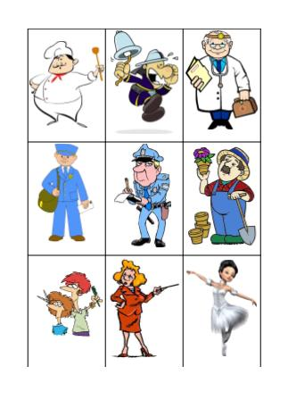

„Co komu patří?“ – poznávání náčiní různých povolání – lze si obrázky vystřihnout a vyrobit si zábavnou pomůcku
Opět využijeme otázky:
- Kdo potřebuje fén ke své profesi? Co dalšího ještě paní kadeřnice potřebuje? Potřebuje hřeben, sponky, apod.
- Kdo potřebuje fotoaparát ke své práci? Co dalšího ještě pan fotograf ke své profesi potřebuje? Potřebuje film, modely,…
- Kdo potřebuje ke své práci zástěru? Co dalšího ještě pan kuchař potřebuje? Potřebuje vařečku, různé ingredience,...
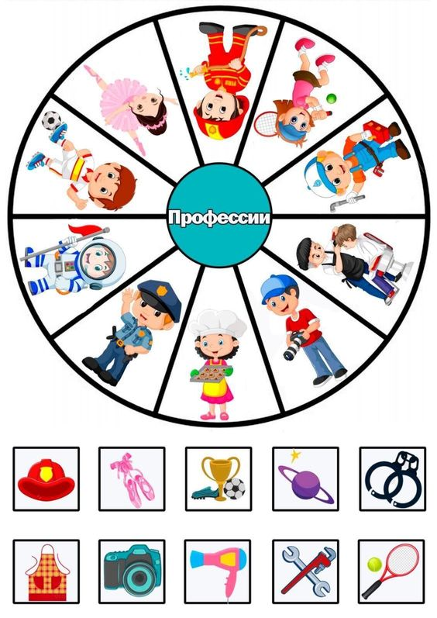

2) Řeč
Cíl: rozvoj komunikativních dovedností, vyjadřování v celistvých větách, rozvoj slovní zásoby, koncentrace, rozvoj správné výslovnosti, rozvoj řečových schopností a jazykových dovednostní receptivních i produktivních
Před činnostmi v oblasti řeči je třeba vždy procvičit mluvidla: např. čert – „bllllllllll“, koulíme míč – kutululů, olizujeme se jako mlsná kočička – jazykem kroužíme po rtech a dechové cvičení: siréna – nádech na výdech „víjůvíjů“, nápodoba nafukování balónků, „jééééé“, „áááááááách“, apod.
„Až budu dospělý“ – popovídej si spolu s maminkou a tatínkem o tom, čím bys chtěl být, až budeš dospělý a proč? Co dělá tvoje maminka za práci, co tvůj tatínek?
Báseň „Povolání“ - pro lepší zapamatování si básně je dobré doprovázet báseň pohybem:
Každý má své povolání,
práci, čili zaměstnání.
Jeden třeba dobře vaří, (napodobujeme vaření)
jinému se v hudbě daří, (napodobujeme hraní na kytaru)
jeden učí malé děti, (napodobujeme čtení knihy)
jiný zase mete smetí,(napodobujeme zametání)
každý, kdo má práci rád, (ukazujeme prsty srdíčko)
nebude mít nikdy hlad. (ukazujeme rukou „ne“)

3) Estetika
Cíl: rozvoj koncentrace, sluchového vnímání, vnímání hudby a její nálady, rytmu a melodie, dechová cvičení, interpretace textu s rytmizací na tělo, rozvoj slovní zásoby, správné výslovnosti.
Před činnostmi v této oblasti je zapotřebí gymnastika mluvidel a dechové cvičení viz. řeč a rozezpívání
-poslech a částečný nácvik písní:
„Jede, jede poštovský panáček“
viz. odkaz: https://www.karaoketexty.cz/texty-pisni/detske-pisne/jede-jede-postovsky-panacek-720763
Jede, jede poštovský panáček,
jede, jede poštovský pán.
V předu má trubičku,
vzadu má truhličku,
jede, jede poštovský pán.
Jede, jede poštovský panáček,
jede, jede poštovský pán.

„Pekař peče housky“
https://decko.ceskatelevize.cz/video/e313292320050031
Pekař peče housky, Neuždibuj kousky,
uždibuje kousky. budou malé housky.
Pekařka mu pomáhá, Když to pekař udělá,
uždibují oba dva. Je to velká ostuda.

Je možno doprovodit písně rytmizací na tělo: tleskání dlaněmi na židličku, tleskání o stehna, apod.
4) Literatura
Cíl: rozvoj koncentrace, vnímání textu a děje, rozvoj slovní zásoby, představivosti a fantazie
- Pohádka Pošták Pat : https://www.youtube.com/watch?v=yuSPMFVS_ZU&list=PLBb6WyXBF3b7Xz6PwWDO1I5JeXprTBiYK
- Pošťácká pohádka – Josef Čapek
https://www.youtube.com/watch?v=lhuaPn1yoHM
- Vlastní vyprávění pohádek dětmi – vhodné si nejprve s dětmi pohádku přečíst či vyprávět a děti poté zkouší pohádku převyprávět
5) Pohyb
Cíl: rozvoj hrubé motoriky, koordinace pohybu a jeho nápodoba, překonávání překážek, uvědomění si vlastního těla, rozvoj pohybových schopností a zdokonalování dovedností v oblasti hrubé i jemné motoriky, rozvoj a užívání všech smyslů, rozvoj fyzické a psychické zdatnosti.
- rozcvička – protažení celého těla
„Popeláři“ https://www.youtube.com/watch?v=rjLDFNpU7uA
„Hasiči“ https://www.youtube.com/watch?v=IklJxRN5px8
- překážková dráha „Hasiči jedou“ – běh, podlézání a přelézání židlí, slalom mezi dostupnými proprietami, houkání při běhu – děti se musí dostat k cíli přes překážky, který musí „uhasit“ a zase zpět

6) Výtvarné a pracovní činnosti
Cíl: rozvoj jemné motoriky, představivosti a fantazie, tvořivosti, správný úchop štětce a nůžek, rozvoj kreativního myšlení, rozvoj slovní zásoby
- „Pan zedník“- 1) vystřižení předkreslených cihliček a jejich nalepení na bílý papír
2) nakreslení svého obličeje fixou, vystřižení a vlepení k cihlám – vybarvení pastelkami
3) malba oblohy vodovými barvami
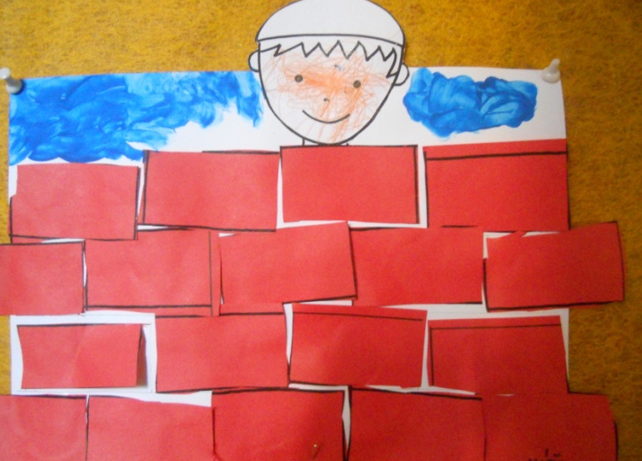

7) Matematika
Cíl: rozvoj koncentrace, procvičování číselné řady 1-7, geometrických tvarů, rozvoj zrakového vnímání, rozvoj jemné motoriky, příprava na čtení a psaní
Rozpoznej tvary všech knoflíků a spočítej je – jednotlivé tvary vybarvi stejnou barvou.
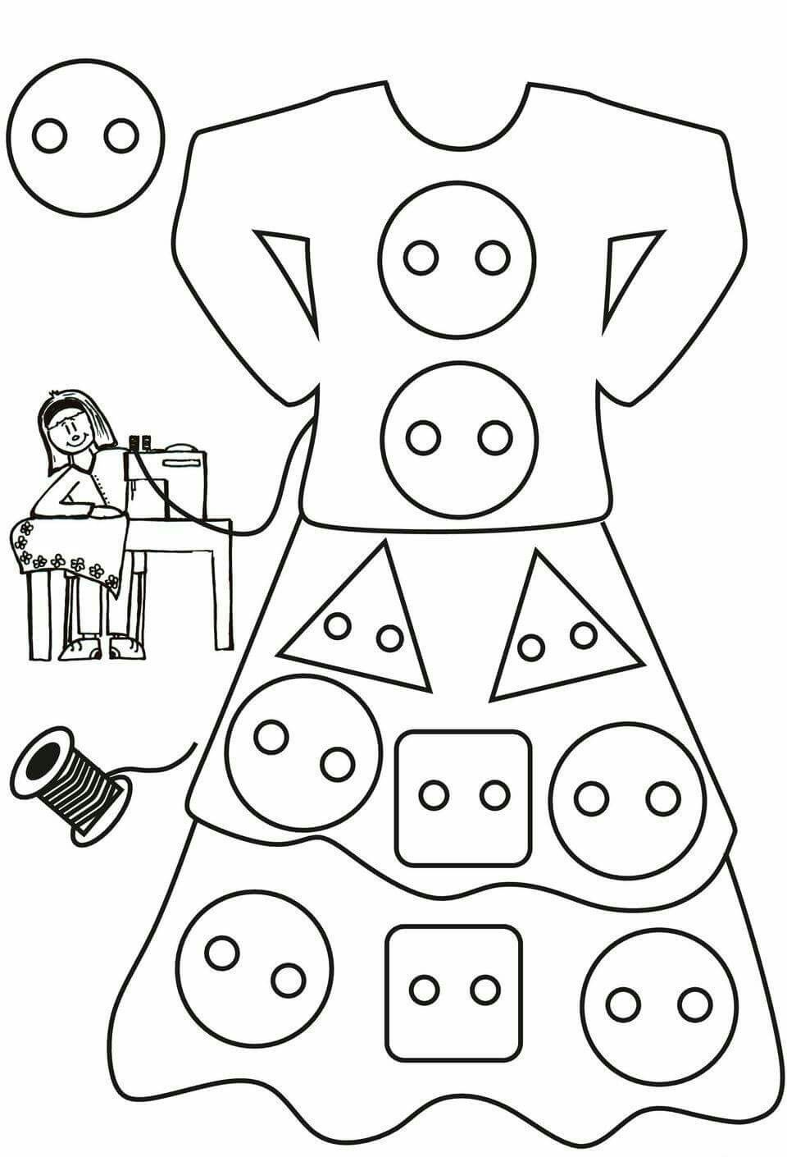

8) Grafomotorika
Cíl: rozvoj jemné motoriky, uvolnění ramenního klubu, procvičení prstů a celého zápěstí, správný úchop tužky
